Nabíjanie elektroskopov:
- priblíženie zápornou – ebonitovou tyčou alebo plastovým pravítkom.
  - že je záporný náboj zistím priblížením k polyetylénovému sáčiku a tie sa odpudzujú.
  - dotknem sa elektroskopu ⇒ prejdú naň elektróny. Na lístkoch elektroskopu je záporný náboj ⇒ lístky sa rozostúpia.
  - dotknem sa rukou, lístky klesnú, elektróny prešli na moju ruku.
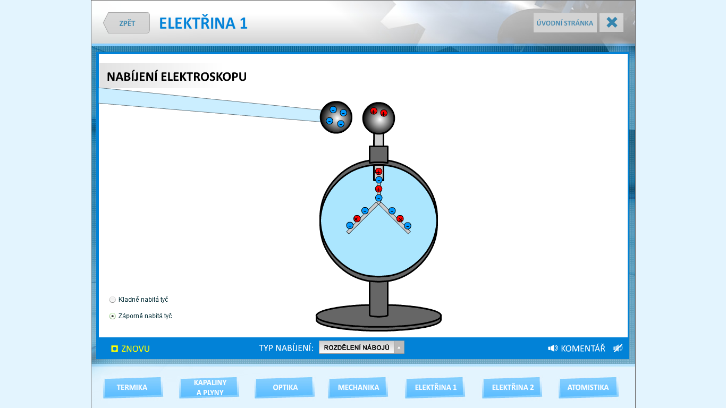

- priblíženie kladnou – sklenenou tyčou
  - že je kladný náboj zistím priblížením k polyetylénovému sáčiku a tie sa priťahujú.
  - dotknem sa elektroskopu ⇒ odoberie elektróny. Na lístkoch elektroskopu bude prebytok protónov, kladný náboj ⇒lístky sa rozostúpia.
  - dotknem a rukou, lístky klesnú, elektroskop odobral z mojej ruky elektróny.
